田辺公園新エリアの愛称募集要項

１ 募集趣旨
京田辺市では現在、本市初の官民連携事業として、令和６年秋の供用開始を目指し、田辺公園拡張整備事業を進めているところです。そこで、新しくオープンする田辺公園拡張整備区域（以下「新エリア」とする）が市民の皆様に愛され、府内外からも多くの方にご利用いただける施設となるよう、愛称の募集をすることとしました。
愛称が採用された方には、令和６年秋に予定している新エリアオープニングセレモニーに出席いただき、記念品も贈呈する予定ですので、奮ってご応募ください。

２ 新エリア概要
田辺公園は、運動施設を有している10.4haの総合公園です。平成２７年から田辺公園に近接した旧京都府農業総合研究所の跡地等2.2haを新たに「緑と農に親しむ区域」として、市民ワークショップを開催し、アイデアを募りながら拡張整備事業を推進してきました。
民間のノウハウを活用して、公園と賑わい施設が一体的に機能するように整備を行うこと、また管理運営では、障がいのある人に公園の管理運営の一部を担っていただき、社会的自立に向けた就労訓練・支援の場となることをめざすため、一般社団法人京田辺みんなの働くプロジェクトと連携しながら本市初の官民連携事業として整備をしていきます。
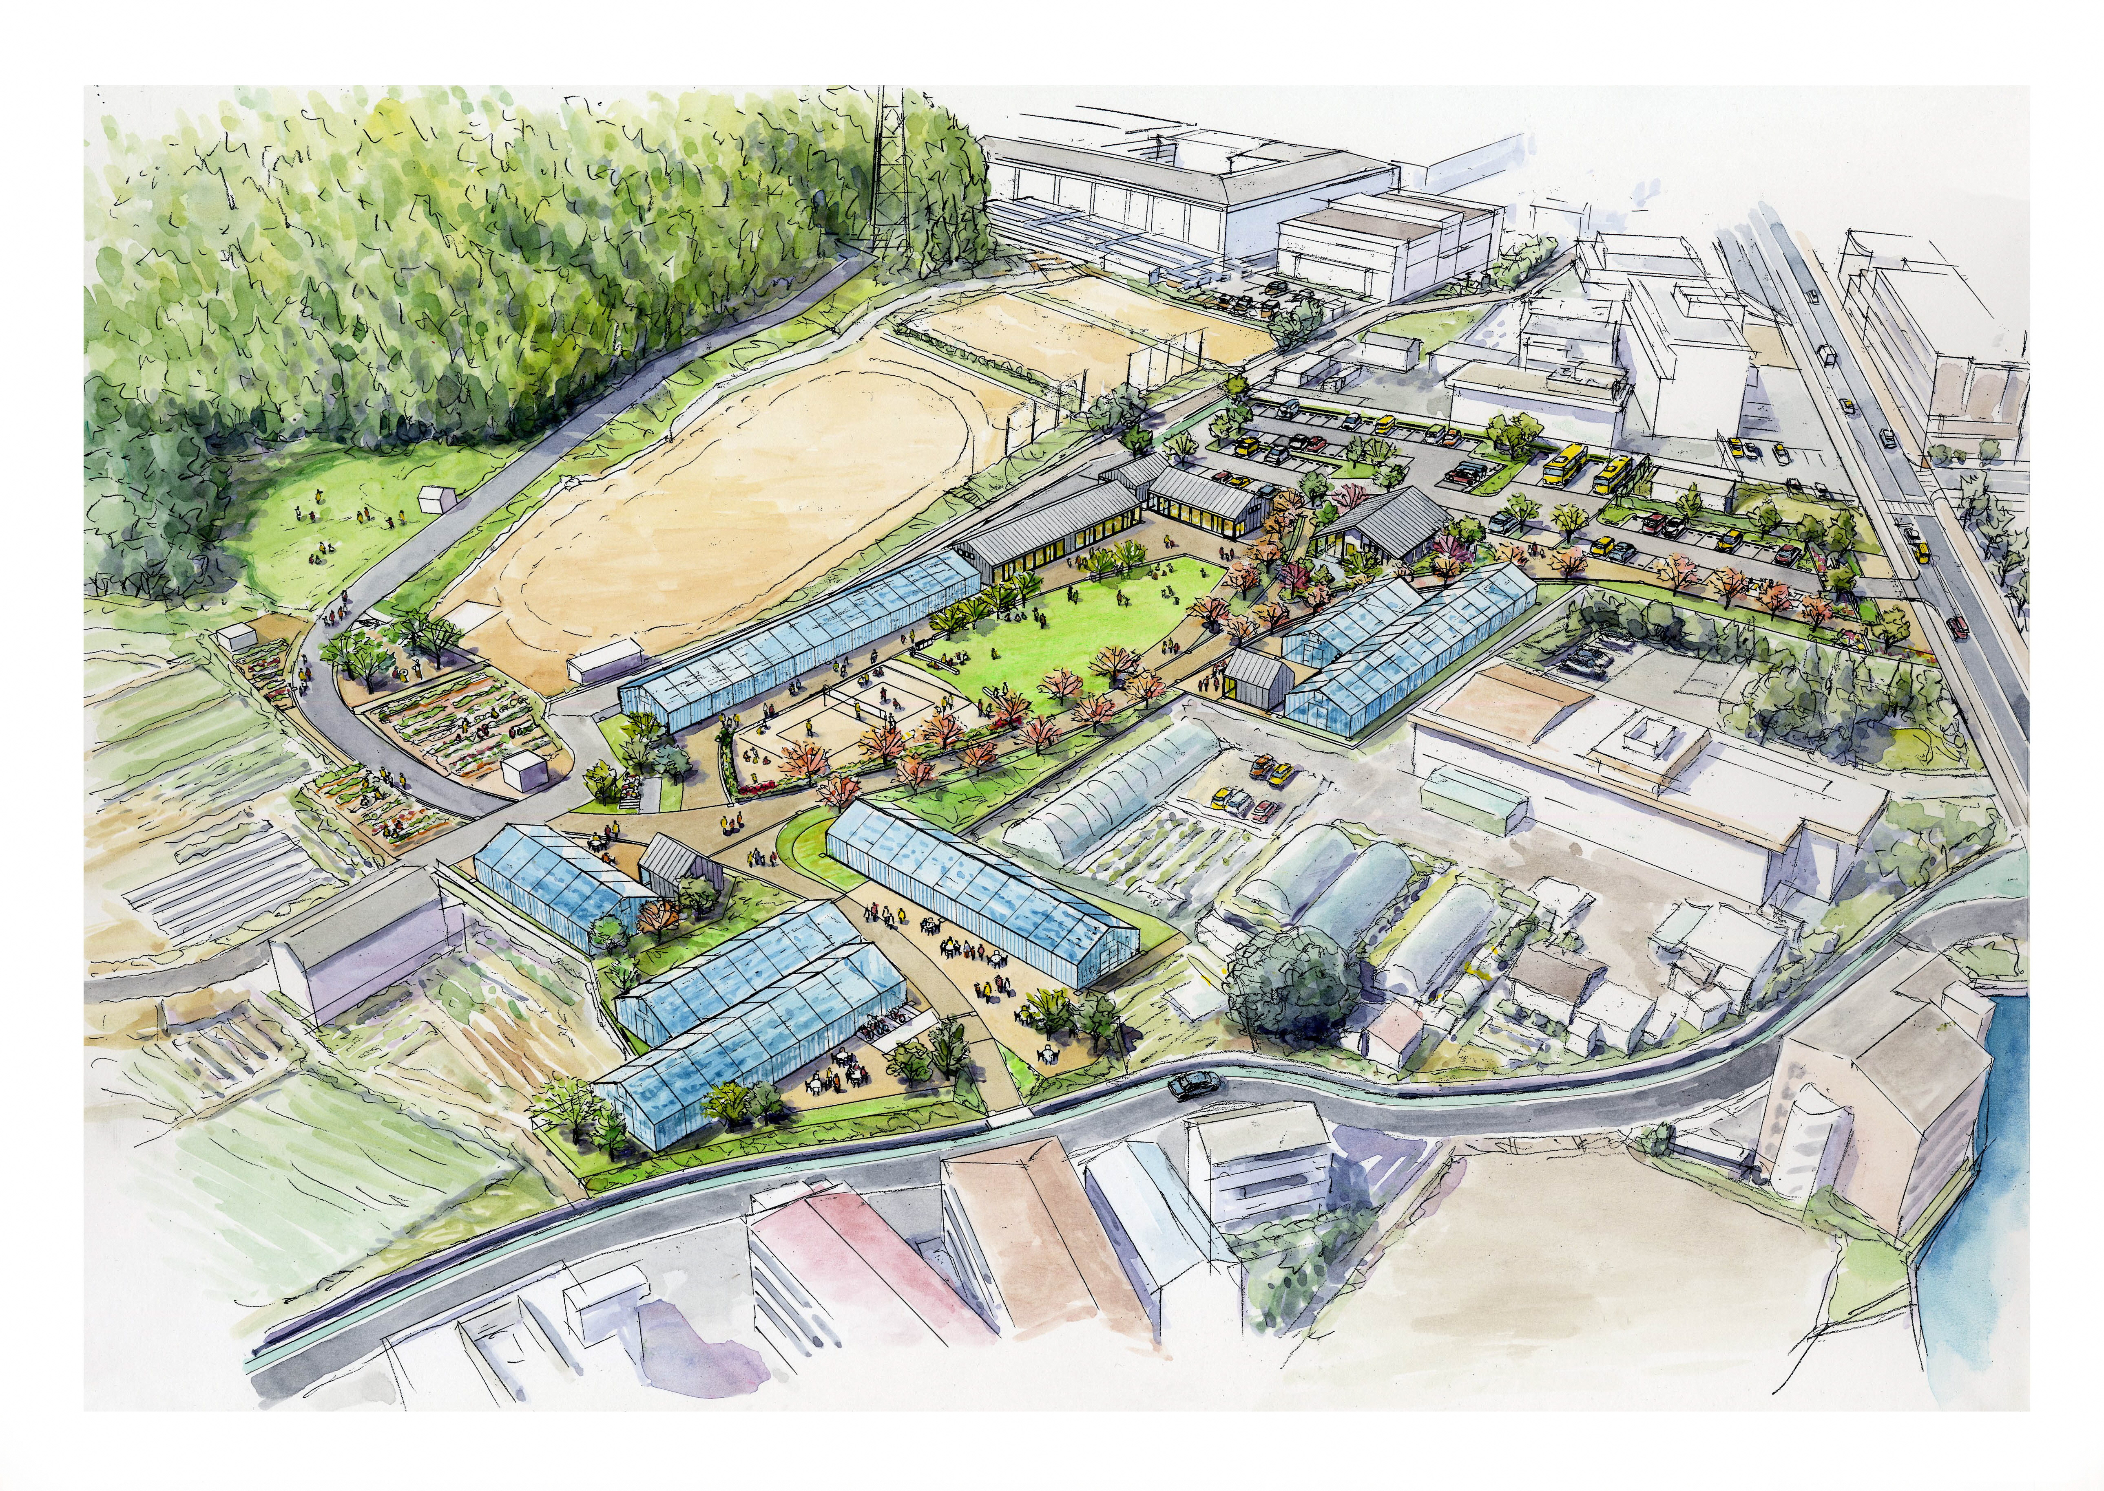
エントランス
駐車場
地産地消ゾーン
農体験ゾーン
プレーパークゾーン

砂場・芝生広場
３ コンセプト
「農福連携をテーマに、緑と農に親しむ公園」
- 子どもから高齢者、障がい者など全ての市民が交流する緑の拠点となる公園です。
- 来園者が土や緑にふれる体験や環境学習の出来る公園をめざします。
- 公園の管理・運営の一部に障がいのある人が関わり、将来の社会的自立に向けた就労訓練・支援の場として公園の活用を図ります。

４ 愛称の条件
・馴染みやすく、親しみやすいもの。
・公序良俗に反しないもの。

５ 応募資格
新エリアに興味を持っていただける方であれば、どなたでも何度でも応募していただけます（採用者は令和６年１０月に予定している記念式典に出席していただきます）。

６ 応募方法（以下のいずれかの方法による）
- チラシ等に添付された二次元コードから回答。
- チラシ裏面の応募用紙をご記入の上、公園緑地課に持参もしくは郵送（必要事項を満たしていれば任意様式での提出も可能）。
- 電子メールに「７ 応募にあたっての必要事項」内の事柄を明記の上、公園緑地課メールアドレス（midori@city.kyotanabe.lg.jp）宛に送信。

７ 応募にあたっての必要事項
- 愛称（ふりがな）
- 愛称にこめる想い
- 応募者氏名（ニックネーム等でも可能、ふりがな）
- 住所
- 年代
- 電話番号 ※必ず連絡がとれるものとしてください。
- メールアドレス ※必ず連絡がとれるものとしてください。
- 職業（任意）

８ 応募締め切り
令和５年１０月２０日（金）まで

９ 注意事項（応募された方は以下の事項に同意したとみなします）
・応募作品は返却しません。
・決定した愛称は、設置されている施設に掲出するほか、チラシ、ポスター、
京田辺市役所ホームページ等に利用いたします。
・応募に伴う個人情報については、この事業以外の目的で利用いたしませんが、愛称採用者については、決定した愛称とともに氏名を京田辺市役所ホームページなどで公表させていただくことがあります。
・決定した愛称の採用にあたっては、一部を修正・補正して使用する場合がありますので、あらかじめご了承ください。
・応募作品に関する諸権利は無償で京田辺市に帰属するものとしますが、著作権等に関わる問題が発生した場合は、すべて応募者の責任となります。
・応募作品は未発表作品で、他者の知的財産権を侵害しないものであること。規定に違反したことが判明した場合、審査結果発表後であっても採用を取り消します

10 選考方法
1次：応募全数の中から１１月３日（金・祝）のたなフェスにおいて来場者に投票をしていただき候補を絞ります。
2次：1次選考時の得票数や愛称に込める思い等を総合的に判断し、京田辺市、東レ建設グループ及び一般社団法人京田辺みんなの働くプロジェクトが採用作品を選考します。

11 結果発表
・決定した愛称の応募者に連絡を行い、令和６年４月以降に京田辺市役所ホームページにて愛称と受賞者の氏名を発表します（氏名非公表希望の場合はニックネーム等で対応します）。

12 その他
・応募、問い合わせ先
京田辺市建設部公園緑地課 〒610-0393（住所不要）
Tel：0774-64-1344 Mail：midori@city.kyotanabe.lg.jp

